
Menu inicial do Mega-X Config Tool, onde é possível ao utilizador navegar por todos os menus que representam todas as estruturas de configuração da central de intrusão Mega-X.

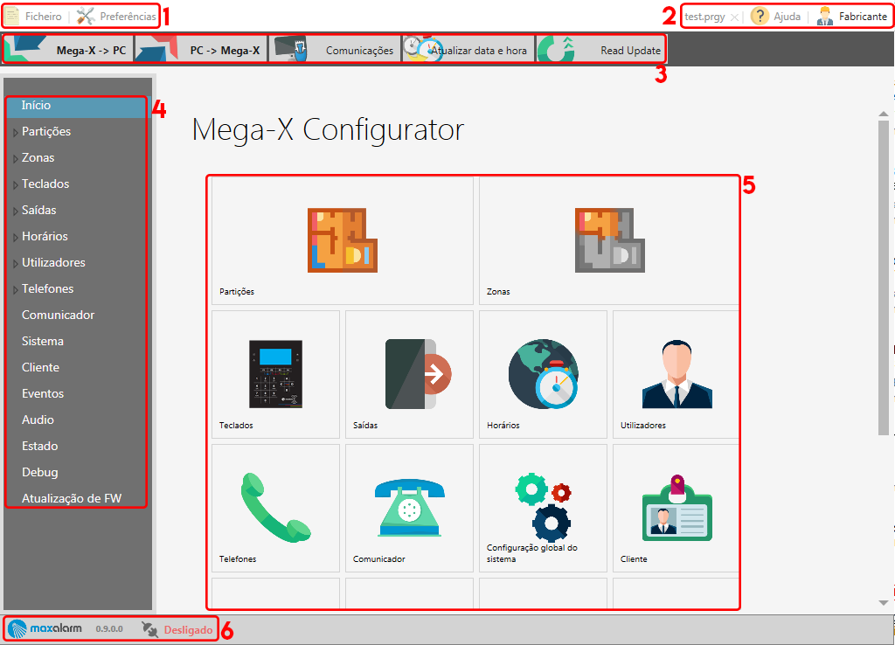
- Barra de menus principal
- Ficheiro
Permite ao utilizador navegar por opções relativas ao ficheiro em utilização. Contém opções como: Novo, Abrir, Guardar, Guardar como e Sair.
- Preferências
Abre um interface que permite ao utilizador definir algumas definições relativas tanto ao ficheiro em questão, como ao software.

- Barra de menus secundária
- Nome do ficheiro aberto

Representa o ficheiro em que o utilizador está a trabalhar e, logo de seguida, tem também a opção para fechar ( ) esse ficheiro, abrindo o Sistema de Ficheiros para poder selecionar outro, se assim for pretendido.
- Ajuda
Abre o Menu de Ajuda ao utilizador relativo ao funcionamento do software.
- Utilizador


É representado o utilizador em que foi feita a autenticação no software, podendo este ser Instalador ( ) ou Fabricante ( ). Clicando nesta opção, é também permitido Alterar senha ou Terminar sessão.

- Barra de comunicação à central
Apresenta opções que permitem a comunicação entre o software Mega-X Config Tool e a central de intrusão Mega-X.
- Mega-X → PC
Após existir uma conexão, esta opção permite ao utilizador descarregar a configuração existente na central Mega-X, de forma a poder manuseá-la conforme pretendido.
- PC → Mega-X
Após existir uma conexão, esta opção permite ao utilizador carregar a configuração feita no software para a central Mega-X.
- Comunicações
Permite selecionar a porta série onde se encontra a ligação entre o PC e a Mega-X, permitindo que esta comunicação se concretize.
- Atualizar data e hora
Permite que o utilizador sincronize a data e hora da central Mega-X com a data e hora do PC.
- Ler atualização
Permite atualizar o firmware da central Mega-X previamente carregado no software.

- Menus em árvore das estruturas de configuração
Representa todos os menus de configuração em forma de árvore, alguns deles expansíveis para fácil acesso e dinamismo para o utilizador.
Os menus representados são: Início, Partições, Zonas, Teclados, Saídas, Horários, Utilizadores, Telefones, Comunicador, Sistema, Cliente, Eventos, Áudio, Estado, Debug e Atualização de FW.

- Menus das estruturas de configuração
Representa todos os menus de configuração, sendo estes representados por um ícone representativo e idêntico ao apresentado no teclado da central de intrusão Mega-X.
Os menus representados são: Partições, Zonas, Teclados, Saídas, Horários, Utilizadores, Telefones, Comunicador, Sistema, Cliente, Eventos, Áudio, Estado, Debug e Atualização de FW.

De notar que algumas destas opções só estão disponíveis caso a autenticação no software seja como Fabricante.

- Barra informativa
- Versão
Representação da versão atual do software.
- Estado da ligação
Representação do estado da ligação entre o PC e o Mega-X. Caso estiver ligada apresenta-se a verde, caso esteja desligada apresenta-se a vermelho.


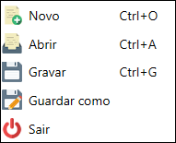
Neste menu é possível fazer as seguintes tarefas:
- Novo
Abre o interface de criação de Novo Ficheiro, permitindo ao utilizador começar uma nova configuração.
- Abrir
Abre o Sistema de Ficheiros, permitindo ao utilizador abrir um outro ficheiro de configuração já existente.
- Gravar
Permite guardar todas as alterações feitas ao ficheiro em utilização.
- Guardar como
Permite guardar todas as alterações feitas ao ficheiro em utilização por cima desse ficheiro ou com outro nome.
- Sair
Fechar o software.


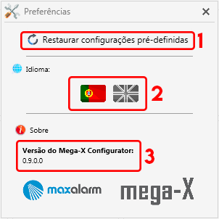
Neste menu é possível fazer as seguintes tarefas:
- Restaurar configurações pré-definidas
Faz com que as configurações de fábrica sejam carregadas para o ficheiro, substituindo quaisquer alterações feitas desde o início da configuração.
- Idioma


Permite ao utilizador alterar o idioma de todo o software. Os idiomas disponíveis são português, PT-PT ( ), e inglês, EN-US ( ).
- Sobre
Apresenta informações à cerca do software, como a versão atual.


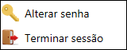
Neste menu é possível fazer as seguintes tarefas:
- Alterar senha
Nesta opção o utilizador pode alterar a sua password de acesso ao software, abrindo um interface para esse efeito.
- Terminar sessão
Permite ao utilizador sair da sessão atual, redirecionando para o interface de autenticação inicial, permitindo entrar no software com um utilizador diferente.


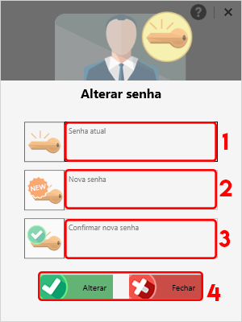
Interface que permite ao utilizador alterar a sua password de acesso ao software.

- Senha atual
Colocar a password atual do utilizador.

- Nova senha
Colocar a password nova que o utilizador pretende.

- Confirmar nova senha
Confirmar a password nova, igualando-a à password submetida no campo anterior.

- Botões Ok/Cancelar
- Botão Ok
Permite confirmar as opções submetidas neste formulário.
- Botão Cancelar
Anula todas as alterações feitas neste formulário e este é fechado.


Representação de todas as estruturas de configuração. A grande parte destes meus têm uma interface gráfica uniformizada para fácil utilização e configuração.
Estes menus são acessíveis através do menu principal ou através do menu em árvore (lado esquerdo).

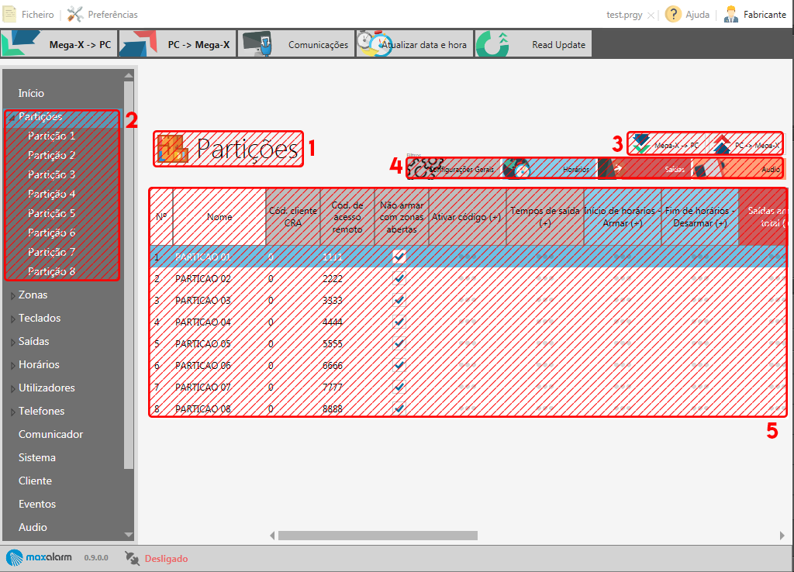

- Nome da estrutura
Representa o nome da estrutura em configuração, acompanhada do seu ícone representativo.

- Menu expansor em árvore
Representa a estrutura selecionada e, caso tenha, todos os seus componentes, todos eles clicáveis e configuráveis, sejam eles no menu da estrutura ou individualmente.

- Carregar/Descarregar configuração
- Mega-X → PC
Escolha para descarregar as configurações da central de intrusão Mega-X para o software do PC, abrindo assim uma interface de seleção de configurações a descarregar.
- PC → Mega-X
Escolha para carregar as configurações do software do PC para a central de intrusão Mega-X, abrindo assim uma interface de seleção de configurações a carregar.

- Filtros
Todas as configurações de cada uma das estruturas estão divididas por categorias, sendo que é possível tornar visível ou invisível cada uma delas através de cliques nos botões de cada uma dessas categorias, fazendo essa filtragem na tabela de configurações.

- Tabela de configurações
Representa toda a configuração da estrutura. De forma a tornar a vista mais simplificada, existem colunas expansíveis, que são representadas por um (+) após a sua descrição, o que permite ao utilizador ver mais configurações que estão, inicialmente, escondidas. De forma a mostrar/esconder estas configurações, é necessário clicar no cabeçalho dessa mesma coluna.
Cada um dos componentes de cada estrutura tem uma interface própria, mais detalhada e de fácil visualização e, para aceder à mesma, é necessário fazer um duplo-clique no componente requerido, desde que seja na coluna “ID”.


Representação de todas as configurações de um único componente de uma determinada estrutura. Representam as mesmas configurações apresentadas nas tabelas de configuração, no entanto, de mais fácil perceção para o utilizador, já que nestes menus pode fazer a configuração de componente a componente.

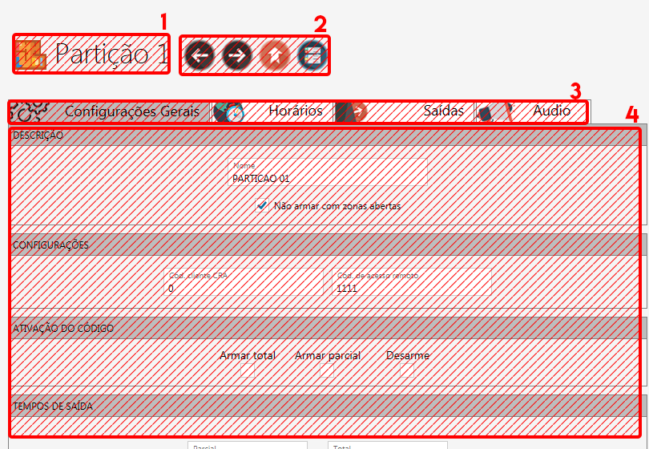
- Nome do componente
Representa o nome do componente em configuração, acompanhada do ícone representativo da sua estrutura.

- Botões de navegação
- Anterior
Navegar para o componente anterior.
- Seguinte
Navegar para o componente seguinte.
- Cima
Navegar para o menu da estrutura.
- Menu
Navegar para o menu principal.

- Categorias de configuração
Divisão das configurações por sub-menus de configuração, sendo estas categorizadas e mais detalhadas.

- Configurações
Todas as configurações relativas ao componente que se pretende configurar e dividido por pequenas tabelas para facilitar a sua visualização.

